Муниципальное общеобразовательное учреждение
Средняя общеобразовательная школа №4

Тверской городской конкурс
«Чтобы помнили»,
посвященный 75-летию Победы в Великой Отечественной войне
1941 – 1945 годов

Тема:«Забытый» герой Великой Отечественной Войны
(на примере подвига З.Г.Колобанова)

Выполнил:
ученик 5 «Б» класса
Стародубов Иван Анатольевич

Научный руководитель:
Подгузова Кристина Валерьевна

Тверь, 2020
Содержание

- Введение……………………………………………………………….….3
- Основная часть……………………………………………………….…..5
  - Биография З.Г.Колобанова…………..……………………………5
  - Подвиг З.Г.Колобанова……………..……………………………..6
  - Результаты сражения……………………………………………..11
- Заключение………………………………………………………...……..13
- Библиографический список……..……………………………...……….14
- Приложение………………………………………………………………15

Введение
В годы Великой Отечественной войны огромное множество советских людей, не только из числа солдат, демонстрировали высочайшие отвагу и мужество, сражаясь с гитлеровцами. Хочется отметить, что за совершенные в годы войны подвиги 11 тысяч 657 человек (из них 3051 посмертно) получили высокое звание- Герой Советского Союза. Но, как это не покажется странным, было немало и «забытых» героев. Это были люди, совершившие в годы войны, казалось, невозможное и их фронтовой путь бесспорно мог привести их только к званию Героя Советского Союза. На деле эти отважные люди высокую награду не получили. Стоит отметить, что об их подвигах народ не забыл, но где-то почему-то решили, что они не достойны звания Героев Советского Союза, а впоследствии и Героев России,и присваивать им столь высокую награду не стали.Один из таких людей, которого незаслуженно обошла награда-это Зиновий Колобанов.
Тема Великой Отечественной войны будет всегда актуальной, потому что каждый гражданин России должен знать историю страны, потому что нельзя не интересоваться своим прошлым, нельзя не уважать подвиг ветеранов и нельзя не гордиться ими. Человеческая мудрость гласит: «Только та страна, в которой люди помнят о своем прошлом, достойна будущего». Целевая аудитория – это все мы, кто любит нашу Родину и ценит подвиги наших героев. От мала, до велика.
Поиск источников в мир цифровых технологий не сложен, и информация разнообразна, но мой выбор пал именно на эти источники, которые интересны не только подачей информации, но и временным периодом, когда вышли в печать.
Цель моей работы - изучить и осветить подвиг Зиновия Колобанова, постараться понять причину того, почему этот человек не был удостоен звания Героя Советского Союза.
Для достижения поставленной цели нужно решить следующие задачи:
- Изучить материалы по выбранной теме.
- Систематизировать информацию, полученную из различных источников.
- Привлечь внимание одноклассников и всех неравнодушных к Великой Отечественной Войне, ее героям и их подвигам на примере Зиновия Колобанова.

Биография Зиновия Григорьевича Колобанова

Зиновий Григорьевич Колобанов родился 25 декабря 1910 года в селе Арефино (Владимирская губерния, Муромский уезд) в крестьянской семье. В годы Гражданской войны, когда мальчику было 10 лет, умер его отец. Впоследствии матери пришлось одной поднимать троих детей. По окончании 8 классов Зиновий поступил в Горьковский индустриальный техникум. Когда Колобановучился на третьем курсе его призвали в ряды рабоче-крестьянской Красной Армии. В 1936 году он окончил бронетанковое училище в городе Орел и получил звание лейтенанта. Так как в училище Зиновий был отличником ему дали возможность выбрать место дальнейшей службы. Он выбрал Ленинград, потому что, по его словам, «любил его заочно».
Зиновий Колобанов сначала служил командиром танка в Ленинградском военном округе, а после прохождения курсов усовершенствования командного состава сначала был назначен командиром взвода 6-й танковой бригады, а затем он вырос до командира танковой роты. Именно в этой должности Колобанов воевал в Северо-Финской войне, которую прошел от начала и до конца. В 1940 году он был повышен в звании до старшего лейтенанта.
Когда началась Великая Отечественная Война Колобанов был призван из запаса на должность командира роты 1-й танковой дивизии. Эту ответственную должность ему поручили, потому что за плечами Зиновия был большой боевой опыт после службы на Финской войне.
Начавшаяся в июне 1941года война набирала обороты. На Кировском заводе призванные на службу военные получали свои боевые машины. Каждый из них, наряду с рабочими, принимал непосредственное участие в сборке своей машины. После этого формировался танковый экипаж, который обкатывал собранные танки и после этого уходил на фронт.

Подвиг Зиновий Григорьевич Колобанов

В августе 1941 года Ленинград пребывал в достаточно сложном положении. Стратегия оборонительной операции Ленинграда проходила далеко не так, как планировалась.
8 августа 1941 года немецкая группа армий «Север» начала свое наступление на Ленинград. Ведя тяжёлые оборонительные бои по защите советской территории от фашистовКрасная Армияотступала. В районе Красногвардейска (такое название тогда носила Гатчина) натиск гитлеровцев сдерживала 1-я танковая дивизия под руководством генерал-майора Виктора Ильича Баранова.Им приходилось сдерживать натиск упорно наступающего и превосходящего в силе противника.
Обстановка была оченьсложной. Немцы достаточно удачно применяли большие соединения танков, прорывая советскую оборону и угрожая захватом города.Нужно отметить, что Красногвардейск имел очень важное стратегическое значение, поскольку был крупным узлом шоссейных и железных дорог на подступах к Ленинграду.
Успешно атаковав несколько населенных пунктов, гитлеровцам всего за три дня сражений удалось подойти к дороге с Кингисеппа на Ленинград. 13 августа они ее перерезали также, как и железную дорогу того же направления. В тот же день немцы преодолели реку Луга.
14 августа 1941 года Зиновий Колобанов участвовал в бою под селом Ивановским на реке Луга. Его экипаж уничтожил танк и артиллерийское орудие неприятеля. Однако самый главный бой в жизни Зиновия Григорьевича был еще впереди.
16 августа были захвачены города Кингисепп и Нарва. В тот же день войска 1-го немецкого корпуса обосновались в западной части Новгорода. Угроза выхода немцев к Ленинграду с каждым днем становилась все более реальной.
18 августа Колобанова вызвал к себе В. Баранов – командир дивизии. Тогда штаб части базировался в подвале собора, который считался одной из главных достопримечательностей Красногвардейска. Баранов в устной форме приказал Колобанову любой ценой перекрыть дороги, ведущие со стороны Кингисеппа, Луги и Волосово к Красногвардейску.
Рота Колобанована тот момент была укомплектована тяжёлыми танками КВ-1. Эта боевая машина могла успешно бороться с танками, которыебыли на вооружении у немцев в начале войны. КВ-1 был оснащен крепкой броней и мощной 76-миллиметровой пушкой. Из недостатков КВ-1 можно выделить его не лучшую маневренность. Именно поэтому в начале войны эти танки наиболее эффективно действовали из засад.
Для «засадной тактики» была и ещё одна причина — КВ-1, как и Т-34, к началу войны в действующей армии было достаточно мало. Поэтому машины, имеющиеся в наличии, от боёв на открытой местности по возможности старались оберегать.
Рота Колобанова на тот момент располагала 5 тяжелыми машинами КВ-1. Важно было не пропустить немецкие танки, поэтому в каждую боевую машину было загружено по паре боекомплектов бронебойных снарядов. Что касается осколочно-фугасных снарядов, то их взяли немного. Основной целью роты Колобанова была не допустить прорыв немецких танков к Красногвардейску. В тот же день старший лейтенант вывел роту навстречу наступающему врагу (Приложение 1). Оценив вероятные пути движения гитлеровцев, Колобанов направил две машины на Лужскую дорогу, а еще две – на Волосовскую. Танковый окоп для своего тяжелого танка КВ-1 №864 старший лейтенант обустроил в 300 метрах напротив перекрестка таллиннского шоссе и дороги на Мариенбург – северную окраину Гатчины. Засада была спланирована таким образом, чтобы вести огонь «в лоб». С обеих сторон от дороги находился болотистый луг, затруднявший манёвр немецкой бронетехнике.
Стоит отметить, что позиция Колобанова располагалась на возвышении, на участке с глинистым грунтом. С этой точки можно было спокойно рассмотреть ориентиры №1 и №2. Первым ориентиром служили две березы, растущие около дороги, в 300 метрах от перекрестка Т-образной формы, который играл роль второго ориентира. Простреливаемый участок в общей сложности имел длину порядка одного километра. На нем могли без труда разместиться 22 танка с дистанцией между ними в 40 метров. Такое место старший лейтенант выбрал неслучайно, так как с него можно было вести стрельбу по двум направлениям. Это было важно, так как советские танкисты не знали, откуда именно пойдет противник.
На тот момент в экипаж танка КВ-1, помимо командира танка (и командира роты) старшего лейтенанта Зиновия Григорьевича Колобанова входили командир орудия танка старший сержант Андрей Михайлович Усов, старший механик-водитель старшина Николай Иванович Никифоров, младший механик-водитель красноармеец Николай Феоктистович Родников и стрелок-радист старший сержант Павел Иванович Кисельков.
После оборудования позиций советским танкистам оставалось только лишь дожидаться вражеских сил и испытать свои тактические решения в бою. Немцы появились на этом участке только 20 августа. Во второй половине дня на Лужском направлении экипажи танков лейтенанта М.И. Евдокименко и младшего лейтенанта И.А. Дегтяря вступили в бой с немецкой танковой колонной и уничтожили пять танков и три бронетранспортера. Вскоре и экипаж Колобанова заметил противника. Началось все с того, что около 14 часов в небе появились разведывательные самолеты. Вслед за ними шла колонна бронетехники. Во главе колонны ехали те самые разведчики-мотоциклисты, которых Колобанов пропустил, поскольку его задачей было перекрытие движения именно танковой колонны противника. Ни те, ни другие не смогли разглядеть среди окружающей местности танк Зиновия Колобанова. Беспрепятственно пропустив их, советские танкисты начали готовиться к встрече с основными силами немцев.
За те пару минут, пока головная машина немцев достигла перекрестка, Колобанов убедился в том, что в колонне нет тяжелых танков. Тогда же в его голове возник план предстоящей атаки. Зиновий Григорьевич решил пропустить колону до «Ориентира №1». В таком случае все танки неприятеля успевали проехать поворот, находящийся в начале насыпной дороги, и попадали под огонь машины Колобанова.
Когда план сражения был построен, осталось лишь воплотить его в жизнь. Подбив несколько танков в голове, средине и конце колонны, Колобанов перекрыл дорогу с двух сторон и оставил противника без возможности съехать на вторую дорогу, ведущую на Войсковицы. Когда на дороге образовалась пробка, враг начал сильно паниковать. Немцы даже не думали о возможности ответного удара. Некоторые танки, пытаясь укрыться от огня, спускались с дороги на обочину и вязли в заболоченной местности, где их добивал экипаж Зиновия Колобанова. Другие машины врага в попытке развернуться на узкой дороге врезались друг в друга, и приходили от того в негодность. Перепуганные танкисты в панике покидали горящие и подбитые танки, и метались между ними, попадая под пулеметный обстрел из советских машин.Сначала фашисты не понимали, что происходит. Они лихорадочно расстреливали все копны сена, находящиеся в зоне видимости, полагая, что в них маскируются танки или орудия. Вскоре они все-таки засекли тщательно замаскированный танк Колобанова, и началось неравное сражение. Шквальный огонь обрушился на боевую машину КВ-1, из которой советские танкисты устроили весь это переполох. Вскоре от маскировки КВ-1 не осталось буквально ничего. Немецкие снаряды один за другим ударяли в башню советского танка, однако пробить его не удавалось.В какой-то момент очередное попадание вывело из строя башню танка, и тогда для того, чтобы продолжить бой, механик-водитель Николай Никифоров вывел танк из окопа и стал маневрировать, разворачивая КВ-1 так, чтобы экипаж мог продолжать вести огонь по гитлеровцам. Даже тот факт, что немцы отлично знали, где находится советская машина, и впоследствии даже видели ее, не изменил исход сражения.Танкист Зиновий Колобанов систематично подбивал одну вражескую машину за другой. В конечном итоге за 30 минут боя он уничтожил все 22 боевые машины, входящие в состав колоны. Из двойного боекомплекта, который Колобанов взял с собой на борт, он израсходовал 98 бронебойных снарядов.
Бой продолжался, но вражеские войска перестали лезть напролом. Они начали вести огонь с дальних дистанций. Второй этап сражения не принес особых результатов ни для одной из сторон. Немцы так и не смогли обезвредить танк Колобанова. А Зиновий Григорьевич не смог поразить другие вражеские машины. На этом этапе боя на советском танке буквально не осталось живого места. Все приборы наблюдения были разбиты, а башню попросту заклинило. Позже, когда танк вышел с поля боя, на нем обнаружили более 100 попаданий (Приложение 2).
Сам Зиновий Колобановговорил о бое так:
«…Меня нередко спрашивали: было ли страшно? Но я — военный человек, получил приказ стоять насмерть. А это значит, что противник может пройти через мою позицию только тогда, когда меня не будет в живых. Я принял приказ к исполнению, и никаких «страхов» у меня уже не возникало и возникать не могло. Сожалею, что не могу описать бой последовательно. Ведь командир видит прежде всего перекрестье прицела. … Все остальное — сплошные разрывы да крики моих ребят: «Ура!», «Горит!». Ощущение времени было совершенно потеряно. Сколько идёт бой, я тогда не представлял».

Результаты сражения

Подвиг Колобанова принес огромную стратегическую пользу для Ленинградской оборонительной операции. Жаль, что преимуществом, которое она дала, армия не воспользовалась в полной мере. Рота старшего лейтенанта Колобанова уничтожила в тот день 43 вражеских танка. Экипаж младшего лейтенанта Сергеева подбил 8, лейтенанта Евдокименко – 5, младшего лейтенанта Ласточкина – 4, младшего лейтенанта Дегтяря – 4 немецких танка. Также была уничтожена легковая машина, артиллерийская батарея и около двух рот вражеской пехоты. Кроме того, одного из мотоциклистов-разведчиков взяли в плен.
Подобного результата в ходе одного танкового боя не удавалось достичь никому, включая хвалёных немецких танковых асов. Это достижение позднее было занесено в Книгу рекордов Гиннесса.
В начале сентября 1941 года все члены экипажа Зиновия Колобанова были представлены к званию Героя Советского Союза. Но высшее командование посчитало, что подвиг советских танкистов не заслуживает столь высокой оценки. Зиновия Колобанова наградили орденом Красного Знамени (Приложение 3), Андрея Усова — орденом Ленина, Николая Никифорова — орденом Красного Знамени, а Николая Родникова и Павла Киселькова — орденами Красной Звезды. Так, в архивах Министерства обороны сохранился уникальный документ – наградной лист Зиновия Колобанова.
Стоит отметить, что ещё три недели после боя под Войсковицами рота старшего лейтенанта Колобанова сдерживала немцев на подступах к Красногвардейску, а затем прикрывала отход частей на Пушкин.
Именно там 15 сентября Зиновий Колобанов получил несколько тяжелых ранений. Случилось это на кладбище городка Пушкин, где старший лейтенант заправлял свой танк горючим и боеприпасами. Рядом с КВ-1 Зиновия Колобанова разорвался фашистский снаряд. Осколки ранили танкиста в голову и позвоночник. Кроме того, он получил контузию головного и спинного мозга. Почти всю войну он провел в госпиталях в Свердловске — ранения были слишком тяжелыми. Несмотря на это, 31 мая 1942 года Колобанову присвоили звание капитана, а в марте 1945 года, выписавшись, он сразу попросился в армию.
Танкист находился на службе вплоть до 1958 года, когда уволился в запас. На тот момент он уже был подполковником. Последующие годы Колобанов работал и жил в Минске. 8 августа 1994 года он умер в белорусской столице и был там же похоронен.
Сегодня на месте, где произошел легендарный бой Зиновия Колобанова, на подъезде к городу Гатчин установлен памятник. На высоком постаменте висит табличка со словами о подвиге танкистов и полным перечнем экипажа (Приложение 4).
Но вот интересный момент — в начале 1980-х годов, когда на месте боя под Войсковицами было решено поставить этот памятник, Зиновий Колобанов написал письмо министру обороны СССР Дмитрию Устинову с просьбой выделить танк для установки на постамент, и танк был выделен, правда, не КВ-1, а более поздний ИС-2.
Однако сам факт того, что министр удовлетворил просьбу Колобанова, говорит о том, что о герое-танкисте он знал и подвиг его под сомнение не ставил.

Заключение

В заключении хочется отметить, что Зиновий Колобанов ушел из жизни так и не получив свою, на мой взгляд, заслуженную награду.
По сей день предпринимаются попытки добиться от властей присвоения ему звания Героя России, но награждение танкиста, совершившего подвиг, считают «нецелесообразным».
Цель работы реализована через выполненные задачи, ведь память народа бывает очень коротка, если ее не подпитывать. В своей работе я обращаюсь ко всем любящим свою Родину, что бы подвиги нашего народа были не забыты и пройдя через века не померкли в глазах потомков. Историк А. Смирнов еще в 2003году писал: «Долгое время Колобанову отказывались верить, когда он рассказывал о знаменитом бое и о количестве уничтоженных его экипажем танков. Были случаи, когда из зала, услышав про количество подбитых танков, доносился иронический смех: «Мол, ври ветеран, но знай меру!»
Наверное, это и есть основная причина, почему подвиг Колобанова не оценен по достоинству - ему просто не верили и не верят до сих пор.
Восстановить справедливость взялись разработчики популярной компьютерной игры. Одна из виртуальных медалей в онлайн-игре на танковую тему присваивается игроку, который в одиночку одержал победу против пяти и более танков противника. Она носит название «Медаль Колобанова» (Приложение 5). Благодаря этому о Зиновии Колобанове и его подвиге узнали десятки миллионов человек. Возможно, такая память в XXI веке и есть лучшая награда для героя.
О героическом бое под Войсковицами «говорят» и поэты. Например, Александр Гитович поэму «Танкист Зиновий Колобанов»,26 сентября 1941года.
А я в заключении разрешите процитировать отрывок из стихов другого автора, которые в полной мере отражают мое восприятие описанной ситуации:

Очень жаль мне, что за подвиг этот
Впрочем, он не ради Звезд старался,
Колобанов, что его свершил,
Так и не был Родиной отмечен,
Золотой Звезды не получил.
И таким в наших сердцах остался
Кто наград всех выше и похвал.
В. Штормовой «Подвиг Зиновия Колобанова»

Библиографический список

- Базуев Д.Н. Зиновий Колобанов. Время танковых засад/Д.Н.Базуев.-Москва: Яуза, 2017.- 320 с.
- Гитович А.И. Танкист Зиновий Колобанов//Победа. Поэты о подвиге Ленинграда в Великой Отечественной войне.Л.:Лениздат, 1970
- Смирнов А. Герой, не ставший героем//Танкомастер, №1-2003
- СтепановА.Л. Подвиг танкиста/А.Л.Степанов.- Москва: Селадо, 2015.- 344 с.
- Штормовой В.В. Подвиг Зиновия Колобанова [Электронный ресурс]. URL: https://www.stihi.ru/2014/12/30/5235. (Дата обращения: 27.11.2019)

Приложение 1

Схема боя 19 августа 1941г.

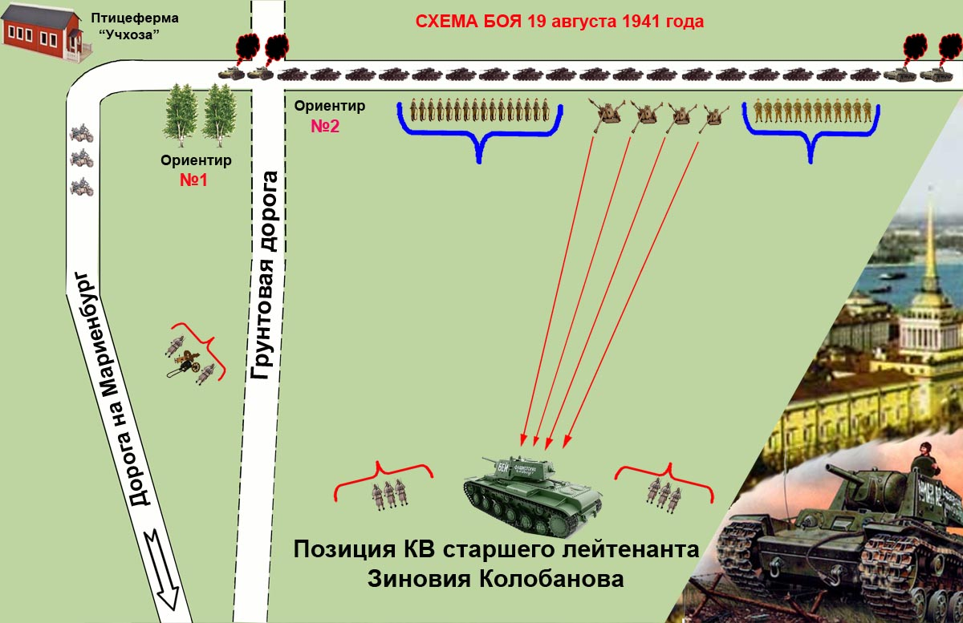

Приложение 2

Внешний вид танка З.Г.Колобанова после боя 19 августа 1941г.

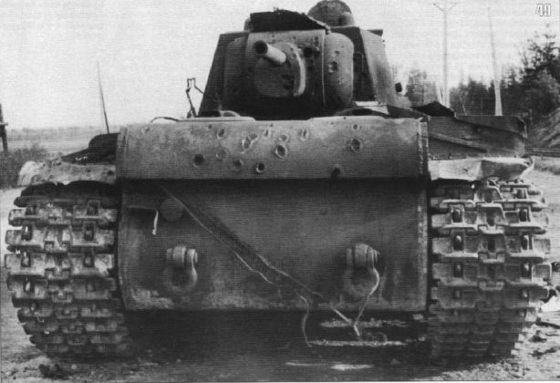

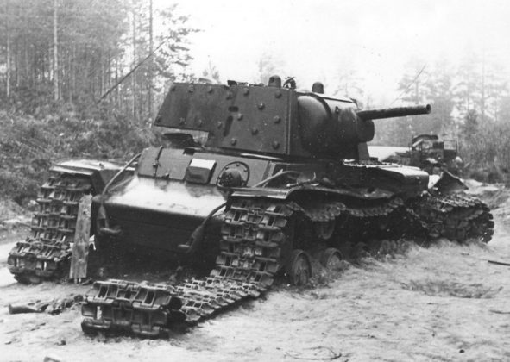

Приложение 3

Награда З.Г.Колобанова за бой 19 августа 1941 г.

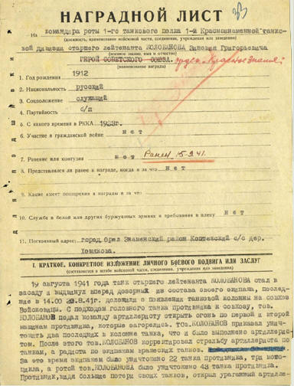

Приложение 4

Памятник на подъезде к городу Гатчин

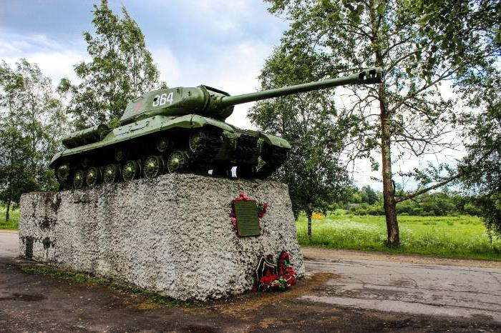

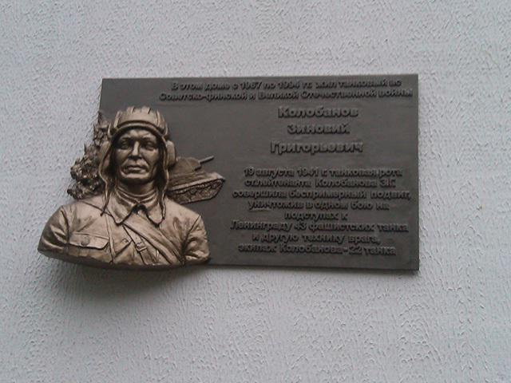

Приложение 5

Медаль Колобанова в современной компьютерной игре.

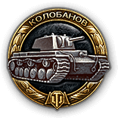

Источники, используемые в работе и перечисленные в библиографическом списке.
Даты выпуска источников 1970, 2003,2015,2017 года.

